2020年度

四川省阿坝州金川县科学技术协会部门决算

目录
公开时间：2021年8月3日
第一部分 部门概况 4
一、基本职能及主要工作 4
二、机构设置 6
第二部分 部门决算情况说明 7
一、收入支出决算总体情况说明 7
二、收入决算情况说明 7
三、支出决算情况说明 8
四、财政拨款收入支出决算总体情况说明 9
五、一般公共预算财政拨款支出决算情况说明 9
六、一般公共预算财政拨款基本支出决算情况说明 12
七、“三公”经费财政拨款支出决算情况说明 13
八、政府性基金预算支出决算情况说明 15
九、 国有资本经营预算支出决算情况说明 15
十、预算绩效情况说明..................................15
十一、其他重要事项的情况说明 23
第三部分 名词解释 25
第四部分 附件 28
附件1 28
第五部分 附表 28
一、收入支出决算总表 33
二、收入总表 33
三、支出总表 33
四、财政拨款收入支出决算总表 33
五、财政拨款支出决算明细表（政府经济分类科目） 33
六、一般公共预算财政拨款支出决算表 33
七、一般公共预算财政拨款支出决算明细表 33
八、一般公共预算财政拨款基本支出决算表 33
九、一般公共预算财政拨款项目支出决算表 33
十、一般公共预算财政拨款“三公”经费支出决算表 33
十一、封面代码 33

第一部分 部门概况

一、基本职能及主要工作

（一）主要职能
一是开展内容丰富、形式多样的科普宣传活动，充分发挥科普宣传周、全国科普日等大型科普宣传活动在营造讲科学、学科学、用科学的社会氛围方面的作用。二是全力实施《全民科学素质行动计划纲要》，努力提升全民科学素质。动员社会各方面的力量，开展科普活动和青少年科技教育活动，推广先进技术。三是开展学术交流，繁荣学术活动，推动科技进步，培养科技人才，促进科学发展和科技创新。四是全心全意为科技工作者服务，反映科技工作者的意见和要求，维护科技工作者的合法权益。五是表彰、宣传优秀科技工作者，举荐人才；开展科技工作者的继续教育和培训工作。
六是开展科学论证、科技咨询服务，提出政策建议，促进科技成果转化。七是负责群众性反邪教工作，开展捍卫科学尊严和反对愚昧迷信、伪科学、反科学的活动。八是认真完成县委政府临时交办的各项工作。

（二）2020年重点工作完成情况
1.“科技活动周”、“全国科技工作者日”等主题科普宣传日为抓手，促进科普活动蓬勃发展。以服务乡村促发展、抗疫春耕两不误的工作要求，并结合“两联一进”群众工作开展科普进寺庙宣传活动和“防疫有我·爱卫同行”等主题宣明的科普活动。一年来，县科协为提高全民的科学知识，一是应农牧民群众的需求，聘请专家人士积极推广农村实用技术知识8场次，受益人数5000余人次，并解决群众关注和急需的热点科普知识达10余个问题，二是县科普工作者积极主动走进机关、企（事）业、乡村、寺庙和学校宣传现代科学技术知识和预防新型冠状病毒肺炎等科普知识宣传活动达10余场，达3000余人次，全县各农技协、科普示范基地、科普带头人全年共计向群众发放各种宣传材料2万份以上，对提高全县公民科学素质起到了实实在在的推动作用。三是利用专用的科普LDE屏幕滚动播放《科普中国》等科技知识，每天滚动播放各类科普知识达4个小时，内容涉及日常生活常识、蔬菜瓜果、药材花卉、果树林木、畜牧水产、化肥农药、农机推广、农科动态等方面的科学知识和信息，全年累计播放时长达200个小时，为广大农牧民群众及时掌握科普信息提供方便。2.助推脱贫攻坚，开展送技术、送科技下乡等科普活动。一年来，县科协组织本土专家和科技工作者，一是先后至卡撒乡山埂子村、独松乡正里塘村、安宁镇莫莫扎村和寺庙开展相关栽植技术及田间管理的相关科普知识，并现场解答疑难问题，发放了种养殖技术、畜禽疫病、医疗健康等科普宣传手册达10000余册；二是为进一步解决贫困户后期增收难的实际问题，县科协积极主动为联系点山梗子村的村民们送去10000余株花椒苗；三是县科协在单位人员少的情况下主动派科协干部1名长期深入基层一线帮助贫困村发展产业，为群众增收致富。3.网络平台的建设，成绩喜人。按照省、州科协的安排部署，金川县启动了“天府科技云服务”平台的建设，“云服务中心”建设获省科协资金奖补15万元。实现科技供需智能匹配、精准对接和精准服务等工作要求。今年，县科协在县委、县政府的关心下，积极组织科技干部以走进机关企事业，向干部职工、乡土专家和农牧民群众广泛宣传“什么是‘天府科技云服务’、‘天府科技云服务’平台的作用是什么、如何开展好‘天府科技云服务’工作”等工作。一年来，经过广大干部职工的努力，县科协新建“天府科技云服务”宣传栏10余个，个人用户下载注册累计已达到2551人，组织机构用户80户，目前，金川县科协注册人数排名全州前列。4.在省、州科协的扶持指导下，积极向上级争取项目资金。解决部分协会和困难群众的种子和种畜15万余元，还积极组织金川县双兴雪梨种养殖协会、金川县高原生态水海子中蜂养殖协会申报2020年州级科普惠农兴村计划项目2个。督导我县高原生态水海子中蜂养殖协会实施科普惠农兴村项目1个，获得奖补资金5万元，督导阿坝中蜂规模养殖项目1个，获得资金补助10万元。目前，全县各协会在科技的助推下，正大逐步成长，逐渐做强、做大，同时各协会在自己强壮时也主动带动周边农牧民群众的增收致富。
二、机构设置
金川县科学技术协会是中共金川县委领导下的科技工作者群众团体，设统一核算机构为1个，独立编制机构1个，其中:行政单位1个。

第二部分 2020年度部门决算情况说明
- 收入支出决算总体情况说明
2020年度总收入167.50万元，较上年收入减少22.85万元，减少12%。减少的主要原因是减少项目经费收入。
2020年总支出207.45万元，较上年支出减少36.35万元，减少14.91%。主要原因减少项目经费的支出。
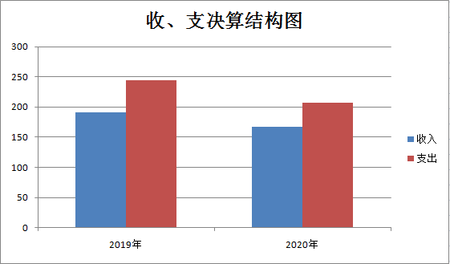
二、收入决算情况说明

2020年总收入167.50万元，其中：一般公共预算财政拨款收入167.50万元，占100%；政府性基金预算财政拨款收入0万元，占0%；国有资本经营预算财政拨款收入0万元，占0%；事业收入0万元，占0%；经营收入0万元，占0%；附属单位上缴收入0万元，占0%；其他收入0万元，占0%。

三、支出决算情况说明
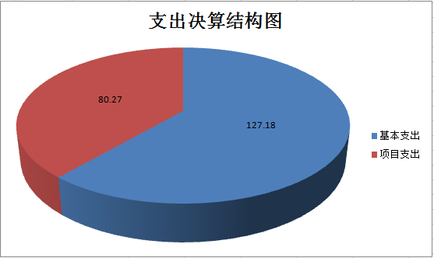
2020年本年总支出207.45万元，其中：基本支出127.18万元，占61.31%；项目支出80.27万元，占38.69%；上缴上级支出0万元，占0%；经营支出0万元，占0%；对附属单位补助支出0万元，占0%。
四、财政拨款收入支出决算总体情况说明
2020年财政拨款收入167.50万元。与2019年相比，一般公共预算财政拨款收入较上年减少22.85万元，减少12%。减少的主要原因是减少项目经费的收入。
2020年财政拨款支出207.45万元，与2019年相比，一般公共财政拨款支出较上年支出减少36.35万元，减少14.91%。主要原因减少项目经费的支出。
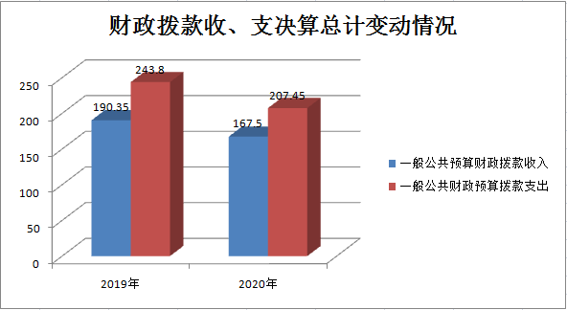

五、一般公共预算财政拨款支出决算情况说明

（一）一般公共预算财政拨款支出决算总体情况
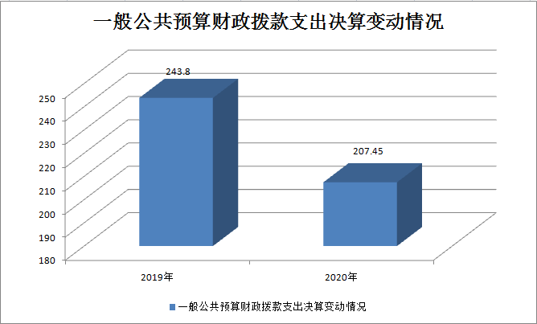
2020年一般公共预算财政拨款支出207.45万元，占本年总支出的61.31%。与2019年相比，一般公共预算财政拨款支出减少36.35万元，减少14.91%。主要原因减少项目经费的支出。
（二）一般公共预算财政拨款支出决算结构情况
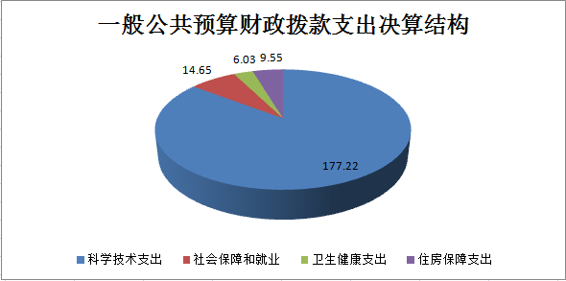
2020年一般公共预算财政拨款支出207.45万元，主要用于以下方面:科学技术支出177.22万元，占85.43%；社会保障和就业支出14.65万元，占7.06%；卫生健康支出6.03万元，占2.91%；住房保障支出9.55万元，占4.60%。

（三）一般公共预算财政拨款支出决算具体情况

2020年一般公共预算数为167.50万元，支出决算数为167.50万元，完成预算100%。结转下年0万元。其中：
1.科学技术支出（类）科学技术管理事务（款）行政运行（项）: 支出决算为97.27万元，完成预算100%。
2. 社会保障和就业（类）行政事业单位离退休（款）机关事业单位基本养老保险缴费支出（项）: 支出决算为9.76万元，完成预算100%，决算数等于预算数。
3.社会保障和就业（类）行政事业单位离退休（款）机关事业单位基本职业年金缴费支出（项）:支出决算为4.88万元，完成预算100%，决算数等于预算数。
4.卫生健康支出（类）行政事业单位医疗（款）行政单位医疗（项）:支出决算为4.37万元，完成预算100%，决算数等于预算数。
5.卫生健康支出（类）行政事业单位医疗（款）公务员医疗补助（项）:支出决算为1.35万元，完成预算100%，决算数等于预算数。
6.住房保障（类）住房改革支出（款）住房公积金（项）：支出决算为9.55万元，完成预算100%，决算数等于预算数。
7.卫生健康支出（类）公共卫生（款）突发公共卫生事件应急处理（项）：支出决算为0.32万元，完成预算100%，决算数等于预算数。
8.科学技术支出（类）科学技术普及（款）科普活动（项：）支出决算为5万元，完成预算100%，决算数等于预算数。
9. 科学技术支出（类）科学技术普及（款）其他科学技术普及支出（项：）支出决算为35万元，完成预算100%，决算数等于预算数。
六、一般公共预算财政拨款基本支出决算情况说明
2020年一般公共预算财政拨款基本支出127.18万元，其中：
人员经费115.83万元，主要包括：基本工资27.45万元、津贴补贴35.18万元、奖金2.27万元、机关事业单位基本养老保险缴费9.77万元、职业年金缴费4.88万元、职工基本医疗保险缴费4.36万元、公务员医疗补助缴费1.35万元、其他社会保障缴费0.95万元、生活补助0.15万元、奖励金19.92万元、住房公积金9.55万元等。
公用经费11.35万元，主要包括：办公费4.23万元、水费0.08万元、电费0.25万元、邮电费0.49万元、取暖费0.25万元、差旅费1.65万元、维修（护）费2.00万元、劳务费0.20万元、公务接待费0.20万元、公务用车运行维护费2.00万元等。

七、“三公”经费财政拨款支出决算情况说明

（一）“三公”经费财政拨款支出决算总体情况说明
2020年“三公”经费财政拨款支出决算为2.20万元，完成预算100%，决算数与预算数持平。

（二）“三公”经费财政拨款支出决算具体情况说明
2020年“三公”经费财政拨款支出决算2.20万元，其中：因公出国（境）费支出决算0万元，占0%；公务用车购置及运行维护费支出决算2.00万元，占90.91%；公务接待费支出决算0.20万元，占9.09%。具体情况如下：
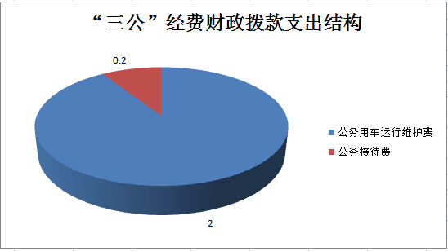
1.因公出国（境）经费支出0万元，完成预算0%。全年安排因公出国（境）团组0次，出国（境）0人。
2.公务用车购置及运行维护费支出2.00万元,完成预算100%。公务用车购置及运行维护费支出决算比2019年持平。
其中：公务用车购置支出0万元。全年按规定更新购置公务用车0辆。截至2020年12月31日，共有车辆1辆，其中：部级领导干部用车0辆、主要领导干部用车0辆、机要通信用车0辆、应急保障用车1辆、执法执勤用车0辆、特种专业技术用车0辆、离退休干部用车0辆、其他用车0辆；
公务用车运行维护费支出2.00万元。主要用我单位所需的公务用车燃料费、维修费、过路过桥费、保险费等支出。
- 公务接待费支出0.20万元，完成预算100%。公务接待费0.20万元，与上年增加0.04万元，增加2.5%，增加原因是增加州级领导开展天府科技云服务工作次数。
主要用于执行公务、开展业务活动开支的交通费、住宿费、用餐费等。国内公务接待2批次，18人次，共计支出0.20万元。

外事接待支出0万元，外事接待0批次，0人，共计支出0万元。

八、政府性基金预算支出决算情况说明
2020年政府性基金预算拨款支出0万元。
- 国有资本经营预算支出决算情况说明
2020年国有资本经营预算拨款支出0万元。
- 预算绩效情况说明
- 预算绩效管理工作开展情况。
根据预算绩效管理要求，我单位在年初预算编制阶段，组织对2020年部门整体支出开展绩效自评，经全面综合评价，我单位预算支出绩效自评扣除我单位不存在的评价指标分值,总分为90分。我协深入贯彻落实十九大关于“全面实施绩效管理”的要求，努力提升本单位绩效预算管理业务水平。主动公开绩效结果，加大资金使用效率，提升科协管理水平。
- 部门开展绩效评价结果。
本部门按要求对2020年部门整体支出绩效评价情况开展自评，《金川县科学技术协会2020年部门预算整体支出绩效评价报告》见附件。

十一、其他重要事项的情况说明

（一）机关运行经费支出情况
2020年，金川县科学技术协会运行经费支出11.35万元，比2019年增加3.27万元，上升40.47%。主要原因为维修维护费、电费经费等有所增长。

（二）政府采购支出情况
2020年，政府采购支出总额8.38万元，其中：政府采购货物支出8.38万元、政府采购服务支出0万元。主要用于办公设备购置费。

（三）国有资产占有使用情况
截至2020年12月31日，共有车辆1辆，为日常工作及应急保障用车。

- 名词解释
1.财政拨款收入：指单位从同级财政部门取得的财政预算资金。
2.事业收入：指事业单位开展专业业务活动及辅助活动取得的收入。
3.经营收入：指事业单位在专业业务活动及其辅助活动之外开展非独立核算经营活动取得的收入。
4.其他收入：指单位取得的除上述收入以外的各项收入。主要是银行存款利息和伙食团缴费等。
5. 年初结转和结余：指以前年度尚未完成、结转到本年按有关规定继续使用的资金。
6.结余分配：指事业单位按照事业单位会计制度的规定从非财政补助结余中分配的事业基金和职工福利基金等。
7、年末结转和结余：指单位按有关规定结转到下年或以后年度继续使用的资金。
8. 科学技术支出（类）科学技术管理事务（款）行政运行（项）：指反映行政单位的基本支出。
9.科学技术支出（类）科学技术普及（款）科普活动（项）：反映用于开展科普活动的支出。
10. 科学技术支出（类）科学技术普及（款）其他科学技术普及支出（项）：反映除上述项目以外其他用于科学技术普及方面的支出。
11.社会保障和就业（类）行政事业单位离退休（款）机关事业单位基本养老保险缴费支出（项）：指单位为职工缴纳的基本养老保险费。
12.社会保障和就业（类）行政事业单位离退休（款）机关事业单位基本职业年金缴费支出（项）：指单位为职工实际缴纳的职业年金。
13.医疗卫生与计划生育（类）行政事业单位医疗（款）行政单位医疗（项）：指反映职工缴纳的基本医疗保险费。
14.医疗卫生与计划生育（类）行政事业单位医疗（款）公务员医疗补助（项）：指按规定可享受公务员医疗补助单位为职工缴纳的公务员医疗补助费。
15.住房保障（类）住房改革支出（款）住房公积金（项）：指单位按规定为职工缴纳的住房公积金。
16. 卫生健康支出（类）公共卫生（款）突发公共卫生事件应急处理（项）：反映用于突发公共卫生时间应急处理的支出。
17.基本支出：指为保障机构正常运转、完成日常工作任务而发生的人员支出和公用支出。
18.项目支出：指在基本支出之外为完成特定行政任务和事业发展目标所发生的支出。
19.“三公”经费：指部门用财政拨款安排的因公出国（境）费、公务用车购置及运行费和公务接待费。其中，因公出国（境）费反映单位公务出国（境）的国际旅费、国外城市间交通费、住宿费、伙食费、培训费、公杂费等支出；公务用车购置及运行费反映单位公务用车车辆购置支出（含车辆购置税）及租用费、燃料费、维修费、过路过桥费、保险费等支出；公务接待费反映单位按规定开支的各类公务接待（含外宾接待）支出。
20.机关运行经费：为保障行政单位（含参照公务员法管理的事业单位）运行用于购买货物和服务的各项资金，包括办公及印刷费、邮电费、差旅费、会议费、福利费、日常维修费、专用材料及一般设备购置费、办公用房水电费、办公用房取暖费、办公用房物业管理费、公务用车运行维护费以及其他费用。

附件1
- 附件

金川县科学技术协会
2020年部门整体支出绩效评价报告

根据（金财监绩〔2021〕26号）精神，县科协对2020年全年和2021年1-6月部门整体支出绩效进行了全面综合评价。经全面综合评价，我办部门预算支出绩效自评扣除我单位不存在的评价指标分值,总分为90分。现将有关情况报告如下：
一、部门概况
（一）机构组成
县科协为县本级一级预算单位，独立核算机构1个，由行政单位组成。
（二）机构职能
一是开展内容丰富、形式多样的科普宣传活动，充分发挥科普宣传周、全国科普日等大型科普宣传活动在营造讲科学、学科学、用科学的社会氛围方面的作用。二是全力实施《全民科学素质行动计划纲要》，努力提升全民科学素质。动员社会各方面的力量，开展科普活动和青少年科技教育活动，推广先进技术。三是开展学术交流，繁荣学术活动，推动科技进步，培养科技人才，促进科学发展和科技创新。四是全心全意为科技工作者服务，反映科技工作者的意见和要求，维护科技工作者的合法权益。五是表彰、宣传优秀科技工作者，举荐人才；开展科技工作者的继续教育和培训工作。
六是开展科学论证、科技咨询服务，提出政策建议，促进科技成果转化。七是负责群众性反邪教工作，开展捍卫科学尊严和反对愚昧迷信、伪科学、反科学的活动。八是认真完成县委政府临时交办的各项工作。
（三）人员概况
2020年12月机关总编制6个,其中:核定行政编制3个（其中行政公勤1个），核定事业编制3名。2020年年末在职人数7人，其中：行政人员4名（含行政工勤人员1名），事业人员3名。2021年6月在职人员总数8人，其中：行政人员5名（含行政工勤人员1名），事业人员3名。2021年6月末在职人数较2020年末在职人数增加1人，调入1名科协副主席。
二、2020年及2021年1-6月财政资金当年收支情况
- 收入情况
2020年财政拨款收入167.50万元，较上年减少22.85万元，下降12%。下降的主要原因是当年安排项目经费减少。
2021年1-6月部门预算下达资金为89.71万元,（其中：基本支出资金89.71万元，专项资金0万元)。
（二）支出情况
2020年财政拨款支出207.45万元，较上年支出减少36.35万元，减少14.91%。主要原因减少项目经费的支出。
2021年1-6月，已支出当年部门预算资金89.71万元，支出进度为35.14%（其中，基本支出89.71万元，支出进度为35.14%；专项资金支出0万元，专项资金支出进度为0%）。财政应返还资金支出0万元，支出进度为0%。
- 2020年及2021年1-6月年财政支出管理情况
（一）预算编制情况
我协严格按照县级部门预算编制通知和有关要求，按时完成基础库、项目库报送工作，按时完成2020、2021年预算编制工作，并及时提交部门预算草案。
（二）执行管理情况
2020年“三公”经费支出决算数为2.20万元，较上年增加支出0.04万元，增长1.85%。其中：公务接待费0.20万元，较上年增加0.04万元，增加0.25%，增加的主要原因为增加州级领导开展天府科技云服务工作次数。
2021年1-6月“三公”经费公务用车运行费支出0万元，支出进度为0%。
（三）综合管理情况
我协认真贯彻落实中央、省委省政府、州委州政府和县委县政府相关规定，我协财务管理制度健全，执行制度严格合规，会计核算符合相关规定，资金专款专用，资金支付依据和开支标准合法合规，严格执行政府采购，并依法接受财政监督。
（四）整体绩效
我协深入贯彻落实“全面实施绩效管理”的要求，努力提升本单位绩效预算管理业务水平。加大资金使用效率，提升单位管理水平,及时加快部门预算及项目支出进度。截至目前，我协项目支出进度过慢，主要原因为专项资金上半年均处于项目申报过程中，资金尚未支付。
- 评价结论及建议
- 评价结论
综上所述，我协部门预算支出绩效自评得分90分。
- 存在的问题
今年上半年，由于上半年重点在实现人员经费支出、日常经费正常支付、项目组织实施等方面，项目都还处于实施阶段，资金尚未支付，造成财政资金支出进度过慢。
（三）改进建议
在今后的工作中，我协将采取有效措施，切实加强财务管理，加快财政资金支出进度：一是继续加强财务管理，严把支出审核关。严格执行国库集中支付、公务卡等相关管理制度，规范各项支出审核，严防超支，不断促进财务管理的法制化、科学化、合理化运行。二是进一步加强预算监管，强化预算执行。三是继续加大项目实施力度，加快支出进度。

第五部分 附表

一、收入支出决算总表

二、收入总表

三、支出总表

四、财政拨款收入支出决算总表

五、财政拨款支出决算明细表（政府经济分类科目）

六、一般公共预算财政拨款支出决算表

七、一般公共预算财政拨款支出决算明细表

八、一般公共预算财政拨款基本支出决算表

九、一般公共预算财政拨款项目支出决算表

十、一般公共预算财政拨款“三公”经费支出决算表

十一、政府性基金预算财政拨款收入支出决算表

十二、政府性基金预算财政拨款“三公”经费支出决算表

十三、国有资本经营预算支出决算表

